Договор № _____
на поставку приборов бытовых электрических:
Калорифер (обогреватель) 2 кВт
ИКЗ

г. Челябинск « ___» _________ 2026 г.
________________, именуемое в дальнейшем «Поставщик», в лице ________________, действующего на основании _________ и лицензии № ___________ от ___________, выданной ________________, с одной стороны, и Федеральное государственное бюджетное водохозяйственное учреждение «Центррегионводхоз» (ФГБВУ «Центррегионводхоз»), в лице директора филиала по эксплуатации водохранилищ Челябинской области Стругова Михаила Анатольевича, действующего на основании доверенности _______, именуемое в дальнейшем «Покупатель» с другой стороны, именуемые в дальнейшем «Стороны», руководствуясь п. 4 ч.1 ст. 93 Федерального закона от 5 апреля 2013 г. №44 - ФЗ «О контрактной системе в сфере закупок товаров, работ, услуг для обеспечения государственных и муниципальных нужд» (далее – Закон 44-ФЗ), заключили настоящий гражданско-правовой договор (далее – Договор) о нижеследующем:

1. Предмет договора
1.1. Поставщик обязуется поставить приборы бытовые электрические: Калорифер (обогреватель) 2 кВт
(далее по тексту – Товар) Покупателю, а Покупатель обязуется принять Товар и оплатить его в соответствии с условиями настоящего Договора.
Количество и цена Товара согласованы Сторонами в Спецификации к настоящему Контракту (Приложение №1), являющейся неотъемлемой частью настоящего Договора.
1.2. Поставляемый Товар должен быть новым (товаром, который не был в употреблении, не прошел ремонт, в том числе восстановление, восстановление потребительских свойств), должен быть готов к использованию.
1.3. Право собственности на Товар переходит от Поставщика к Покупателю в момент передачи Товара, оформляемого подписанием Сторонами товарной накладной или универсального передаточного акта.
1.4. Срок поставки товара: в течение 20 (двадцати) календарных дней с даты заключения договора. Допускается досрочная поставка товара.
График поставки Товара ПН – ПТ 08*00 – 15 -00час. Согласование доставки за три дня по телефону: 89878925212, 83536343205
1.5. Место поставки: Россия, Оренбургская область, Новоорский р-н, п. Энергетик, ул. Прибрежная 117

2. Права и обязанности сторон
2.1. Покупатель обязуется:
2.1.1. Оплачивать товар в размере, в сроки и в порядке, предусмотренные настоящим Договором.
2.1.2. Обязательства Покупателя по оплате услуг считаются выполненными с даты списания денежных средств с расчетного счета Покупателя.
2.2. Покупатель имеет право:
2.2.1. Требовать от Поставщика своевременного и качественного исполнения своих обязанностей по Договору.
2.2.2. В соответствии с ч.9 ст.95 Закона № 44-ФЗ, Покупатель вправе принять решение об одностороннем отказе от исполнения контракта по основаниям, предусмотренным ГК РФ для одностороннего отказа от исполнения отдельных видов обязательств.
2.3. Поставщик обязуется:
2.3.1. Обеспечить надлежащее и своевременное проведение предрейсовых медицинских осмотров водителей в соответствии с пунктами 1.1 и 1.2. настоящего Договора.
2.3.2. Обязательства Поставщика считаются выполненными с даты подписания Покупателем Акта сдачи-приемки услуг.
2.4. Поставщик имеет право:
2.4.1. В соответствии с ч. 19 ст.95 Закона № 44-ФЗ, Поставщик вправе принять решение об одностороннем отказе от исполнения контракта по основаниям, предусмотренным ГК РФ для одностороннего отказа от исполнения отдельных видов обязательств.
2.4.2. За просрочку платежа Поставщик вправе потребовать уплаты пеней в соответствии с действующим законодательством от неуплаченной суммы за каждый день просрочки, но не более размера задолженности.

3. Цена и порядок расчетов
3.1. Общая стоимость Товара (Цена Контракта) составляет ________ (__________) рублей ____ копеек, в т. ч. НДС___%, что составляет ______ (_______) рублей _____ копеек/НДС не предусмотрен.
3.2. Оплата Товара и иные расчеты между Сторонами по настоящему контракту производятся в рублях в безналичной денежной форме.
3.3.Покупатель обязан оплатить Товар в течение 7 (семи) рабочих дней с даты передачи ему Товара и подписания документов о приемке товара на основании, выставленного Поставщиком счета на оплату.
3.4. Обязательство Покупателя по оплате Товара считается исполненным с момента списания денежных средств со счета Покупателя. Поставщик принимает на себя все расходы, связанные с доставкой Товара.

4. Гарантийный срок
4.1. Поставщик несет ответственность перед Покупателем по гарантийным обязательствам в течение гарантийного срока, установленного на товар в соответствии с технической документацией (инструкция по эксплуатации, паспорт и.т.д.) и исчисляется с даты подписания Сторонами документов о приемке товаров (товарной накладной или универсального передаточного акта).
4.2. В соответствии со ст.18 Закона РФ от 07.02.1992 N 2300-1 «О защите прав потребителей», Покупатель вправе предъявить требования к Поставщику в отношении недостатков товара, если они обнаружены в течение гарантийного срока или срока годности.
В случае предъявления претензии к качеству Товара в течение срока гарантии, Покупатель направляет Поставщику претензию с описанием характера недостатков товара.
4.3.Товар, имеющий дефект производства (ненадлежащее качество), обменивается Поставщиком на аналогичный, надлежащего качества в трехдневный срок с даты предъявления претензии.
4.4 . Транспортные и другие расходы, связанные с возвратом или заменой дефектного Товара, а также допоставкой недостающего Товара несет Поставщик.
4.5. Указанный в п.4.1 настоящего контракта срок в отношении новых товаров, поставленных взамен дефектных, начинается с момента поставки замененного Товара.

5. Ответственность сторон
5.1. За неисполнение или ненадлежащее исполнение своих обязательств по настоящему Договору Стороны несут ответственность в соответствии с действующим законодательством Российской Федерации и условиями настоящего Договора.
5.2. В случае просрочки исполнения Исполнителем обязательств, предусмотренных Договором, а также в иных случаях неисполнения или ненадлежащего исполнения Исполнителем обязательств, предусмотренных Договором, Покупатель вправе потребовать уплаты неустоек (штрафов, пеней).
5.3. За каждый факт неисполнения Исполнителем обязательств, предусмотренных Договором, за исключением просрочки исполнения обязательств, предусмотренных Договором, размер штрафа устанавливается в размере 1000 (Одна тысяча) рублей 00 копеек.
5.4. Пеня начисляется за каждый день просрочки исполнения Исполнителем обязательства, предусмотренного Договором, и устанавливается в размере одной трехсотой действующей на дату уплаты пени ключевой ставки Центрального банка Российской Федерации от стоимости неисполненного обязательства за каждый день просрочки исполнения обязательства.
5.5. В случае просрочки исполнения Исполнителем обязательств (в том числе гарантийного обязательства), предусмотренных Договором, а также в иных случаях неисполнения или ненадлежащего исполнения Исполнителем обязательств, предусмотренных Договором, Покупатель направляет Поставщику требование об уплате неустоек (штрафов, пеней).
При этих обстоятельствах Покупатель вправе направить Поставщику требование об уплате неустоек (штрафов, пеней), которая будет удерживаться из суммы, подлежащей оплате по настоящему Договору.
5.6. За каждый факт неисполнения или ненадлежащего исполнения Исполнителем обязательств, предусмотренных Договором, за исключением просрочки исполнения обязательств (в том числе гарантийного обязательства), предусмотренных Договором, размер штрафа устанавливается в размере 10 процентов от цены договора.
5.7. Пеня начисляется за каждый день просрочки исполнения Исполнителем обязательства, предусмотренного Договором, и устанавливается в размере одной трехсотой действующей на дату уплаты пени ключевой ставки Центрального банка Российской Федерации от цены Договора (отдельного этапа исполнения Договора), уменьшенной на сумму, пропорциональную объему обязательств, предусмотренных Договором и фактически исполненных Исполнителем.
5.8. За каждый факт неисполнения или ненадлежащего исполнения Исполнителем обязательства, предусмотренного Договором, которое не имеет стоимостного выражения, размер штрафа устанавливается (при наличии в Договоре таких обязательств) в размере 1000 (Одна тысяча) рублей 00 копеек.
5.9. Общая сумма начисленных штрафов за неисполнение или ненадлежащее исполнение Исполнителем обязательств, предусмотренных Договором, не может превышать цену Договора.
5.10. Общая сумма начисленных штрафов за ненадлежащее исполнение Исполнителем обязательств, предусмотренных Договором, не может превышать цену Договора.
5.11. Сторона освобождается от уплаты неустойки (штрафа, пени), если докажет, что неисполнение или ненадлежащее исполнение обязательства, предусмотренного Договором, произошло вследствие непреодолимой силы или по вине другой Стороны.
5.12. Применение неустойки (штрафа, пени) не освобождает Стороны от исполнения обязательств по Договору.
5.13. Сумма, указанная в требование об уплате неустоек (штрафов, пеней), должна быть оплачена Исполнителем в срок и по реквизитам, указанным в требование об уплате неустоек (штрафов, пеней). В случае неисполнения или ненадлежащего исполнения Исполнителем своих обязательств по оплате выставленной Покупателем неустойки (штраф, пени), Покупатель вправе осуществить оплату стоимости поставленного товара, уменьшенную на сумму неустойки (штрафа, пени).
5.14. В случае нарушения Покупателем пункта 5.2.3. настоящего Договора, Поставщик имеет право взыскать с Покупателя пени в соответствии с 44-ФЗ «О контрактной системе в сфере закупок товаров, работ, услуг для обеспечения государственных и муниципальных нужд».
6. Обстоятельства непреодолимой силы
6.1. Стороны освобождаются от ответственности за полное или частичное неисполнение обязательств по настоящему договору, если оно явилось следствием природных явлений, действия объективных внешних факторов и прочих обстоятельств непреодолимой силы, на время действия этих обстоятельств, если эти обстоятельства непосредственно повлияли на исполнение настоящего договора и подтверждены надлежащим образом.

7. Срок действия договора
7.1. Договор вступает в силу с даты заключения и действует до 31.12.2026 года, а в отношении денежных обязательств по оплате услуг до полного их исполнения.
7.2. Окончание срока действия настоящего Договора не освобождает Стороны от ответственности за его нарушение.

8. Порядок разрешения споров
8.1. Претензионный порядок разрешения споров является обязательным для сторон Договора.
8.2. До предъявления иска, вытекающего из Договора, сторона, считающая, что ее права нарушены (далее - заинтересованная сторона), обязана направить другой стороне письменную претензию.
8.3. Сторона, которая получила претензию, обязана ее рассмотреть и направить письменный мотивированный ответ другой стороне в течение 10 (десяти) рабочих дней с момента получения претензии, либо устранить нарушения условий Договора, послужившие основанием для направления претензии.
8.4. В случае неполучения ответа в указанный срок, либо несогласия с ответом, заинтересованная сторона вправе обратиться в Арбитражный суд Челябинской области.
8.5. Все споры и разногласия, возникающие между сторонами в рамках Договора или в связи с ним, в том числе, касающиеся его заключения, исполнения, нарушения, расторжения или признания недействительным, подлежат разрешению в Арбитражном суде Челябинской области.
8.6. Претензия направляется Сторонами по почте заказным письмом с уведомлением по адресу Стороны, указанному в настоящем Договоре.
8.7.Копия претензии может быть направлена, одним из следующих способов: телеграммой, либо посредством факсимильной связи, либо по адресу электронной почты, либо с использованием иных средств связи и доставки, обеспечивающих фиксирование такого уведомления и получение одной Стороной подтверждения о его вручении другой Стороне.

9. Изменение и расторжение договора
9.1. В соответствии с ч. 1 ст. 95 Федерального закона от 5 апреля 2013 г. № 44 - ФЗ «О контрактной системе в сфере закупок товаров, работ, услуг для обеспечения государственных и муниципальных нужд» изменение существенных условий договора при его исполнении не допускается, за исключением их изменения по соглашению сторон в случаях, предусмотренных законодательством о контрактной системе.
9.2. Изменение условий Договора осуществляется по письменному соглашению сторон путем заключения дополнительного соглашения, являющегося неотъемлемой частью Договора, в случаях, предусмотренных действующим законодательством о контрактной системе в сфере закупок.
9.3. Расторжение Договора допускается по соглашению Сторон, по решению суда, а также в случае одностороннего отказа Стороны Договора от исполнения Договора в соответствии с гражданским законодательством.
9.4. Расторжение Договора по соглашению Сторон совершается в письменной форме и возможно в случае наступления условий, при которых для одной из Сторон или обеих Сторон дальнейшее исполнение обязательств по Договору невозможно либо возникает нецелесообразность исполнения Договора.

10. Антикоррупционная оговорка
10.1. При исполнении своих обязательств по Договору стороны, их работники, представители и аффилированные лица не выплачивают, не предлагают выплатить и не разрешают выплату денежных средств или иных ценностей любым лицам, чтобы оказать влияние на их действия или решения с целью получить какие-либо неправомерные преимущества или с иными противоправными целями.
Также стороны, их работники, представители при исполнении Договора не осуществляют действия, квалифицируемые российским законодательством как вымогательство взятки или предмета коммерческого подкупа, коммерческий подкуп, посредничество в коммерческом подкупе, дача или получение взятки, посредничество во взяточничестве, злоупотребление должностными полномочиями, незаконное вознаграждение от имени юридического лица.
10.2. В случае возникновения у стороны подозрений, что произошло или может произойти нарушение п. 10. 1 Договора, она обязуется незамедлительно уведомить другую сторону в письменной форме. В уведомлении нужно указать факты или предоставить материалы, подтверждающие или дающие основание предполагать, что произошло или может произойти нарушение.
После получения уведомления сторона, в адрес которой оно направлено, в течение пяти календарных дней направляет ответ, что нарушения не произошло или не произойдет.
10.3. Исполнение обязательств по Договору приостанавливается с момента направления Стороной уведомления, указанного в п. 10.2 Договора, до момента получения ею ответа.
10.4. Если подтвердилось нарушение другой стороной обязательств, указанных в п. 10. 1 Договора, либо не был получен ответ на уведомление, сторона имеет право отказаться от Договора в одностороннем порядке, направив письменное уведомление о расторжении сторона, по инициативе которой расторгнут Договор, вправе требовать возмещения реального ущерба, возникшего в результате расторжения Договора.

11. Прочие условия
11.1. К отношениям сторон в части, неурегулированной настоящим Договором, применяется законодательство Российской Федерации.
11.2. Настоящий Договор составлен в двух экземплярах, имеющих равную юридическую силу, по одному для каждой из сторон.
11.3. Стороны пришли к соглашению о признании электронной переписки к официальной.
Стороны признают и соглашаются с тем, что любые письма, заявления, заявки и уведомления, а также любая иная деловая корреспонденция, отправленная с адресов электронной почты, указанных в настоящем договоре, являются исходящими от надлежащим образом уполномоченных представителей сторон и в том случае, когда они не содержат сведений об отправителе. Документация, направленная в формате скан-образа, в обязательном порядке должна быть направлена получателю на материальном носителе. В случае наличия разночтений редакции скан-образа документов с документом на материальном носителе - принимается во внимание поступивший скан-образ.
11.4.К настоящему Договору прилагаются и являются его неотъемлемой частью:
- Спецификация на поставку приборов бытовых электрических: Калорифер (обогреватель) 2 кВт (Приложение № 1).

12. АДРЕСА И РЕКВИЗИТЫ СТОРОН
Поставщик: | Покупатель:
____________________/ /  М.П. | Федеральное государственное бюджетное водохозяйственное учреждение «Центррегионводхоз» (ФГБВУ Центррегионводхоз»)  Юридический адрес: 119334, г. Москва, Канатчиковский проезд, дом 3  ИНН 5008028127, КПП 772501001  Филиал по эксплуатации водохранилищ Челябинской области ФГБВУ «Центррегионводхоз»  Место нахождения: 454084, г. Челябинск,  ул. Калинина, дом 13 А  ИНН 5008028127, КПП 744743001  ОГРН 1027739504528  Банк организации: ОКЦ № 5 УГУ Банка России//УФК по Челябинской области  г Челябинск  Р/с 03214643000000016900  БИК 017501500  к/с 40102810645370000062  Тел. 8(351)790-89-00  Эл. почта: chelvodhoz.crvh@voda.gov.ru  Директор  ______________________М.А. Стругов  М.П.
Приложение №1
к договору №______
от «___» ____________2026 г

СПЕЦИФИКАЦИЯ
на поставку приборов бытовых электрических:
Калорифер (обогреватель) 2 кВт
Наименование товара | Функциональные, технические и качественные характеристики товара |  |  | Ед,изм. | Кол-во | Цена за ед, в руб.. без НДС | Сумма в руб, без НДС
Наименование товара | Показатель (наименование характеристики) | Значение
Наименование товара | Показатель (наименование характеристики) | Максимальные и (или) минимальные  показатели товара | Показатели, которые не могут изменяться
Поставка Калорифер (обогреватель)  Пример:  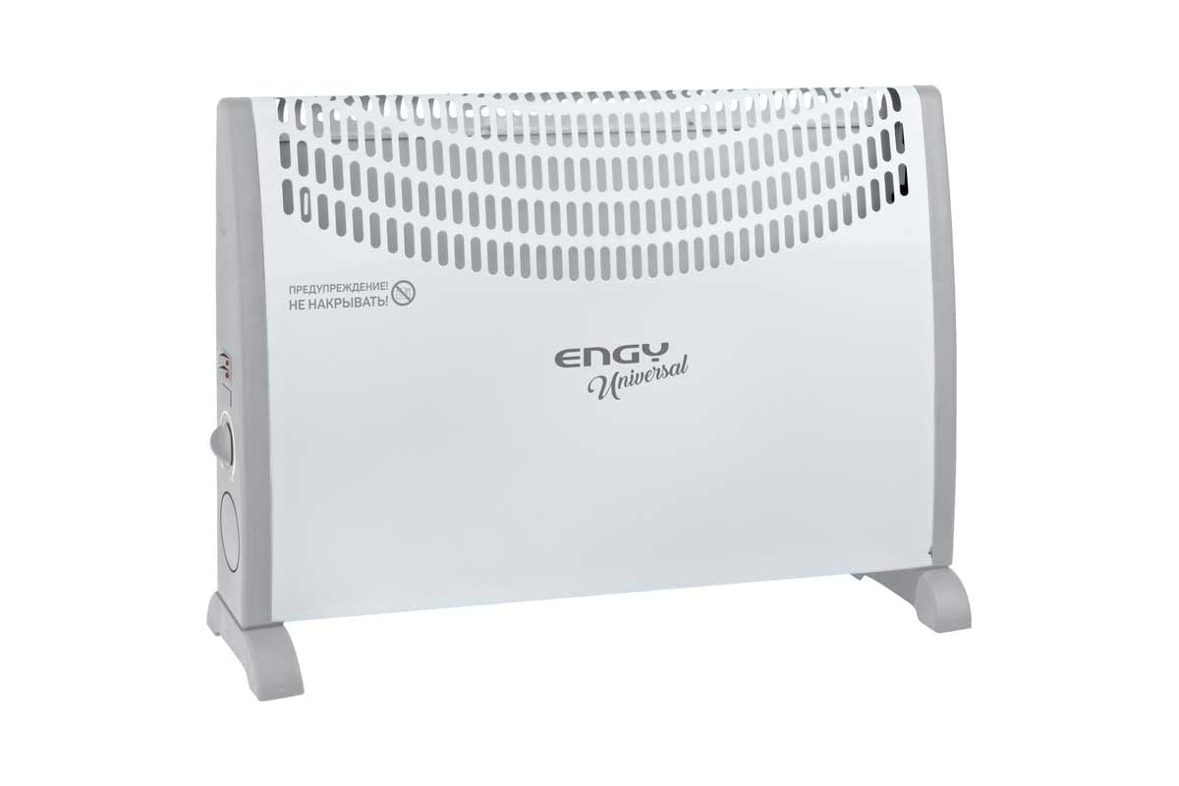 | назначение |  | для обогрева небольших помещений S до 25м² | шт | 1
 | вид обогревателя |  | конвекционный
 | вид крепления |  | настенный/напольный
 | термостат |  | механический
 | максимальная мощность, кВт | ≥≥ 2
 | напряжение, В |  | 220
 | степень защиты |  | IP20
 | материал корпуса |  | мепталл
 | защита от перегрева |  | обязательна
 | форма |  | прямоугольная
 | комплектация |  | сетевая вилка, шнур не менее 1,2м, колеса, заземление

Поставщик:  ____________________ /_________/ М.П. | Покупатель:  Директор  ____________________ М. А. Стругов  М.П.

